4. 11 naravno kopališče loka, žužemberk

1 Operativni načrt

V tabeli 1 prikazujemo operativni načrt za proučevanje Naravnega kopališča Loka, Žužemberk.
Tabela 1: Operativni načrt za proučevanje jezera Črnava
Opis naloge |  | Preučevanje Naravnega kopališča Loka, Žužemberk.
Cilj naloge |  | Spoznati značilnost Naravnega kopališča Loka, Žužemberk.
Pripomočki za delo |  | Računalnik, splet
Št. | Datum | Izvajalci | Opis aktivnosti | Št. ur
1 | 7. 2. 2022 | Rok Bečić | Načrtovanje analize | 0,5
2 | 7. 2. 2022 | Rok Bečić | Izvedba analize | 1
3 |  |  | Skupaj | 1,5

2 Izvedba analize

S pomočjo zgornjega teksta in slik smo prišli do naslednjih odgovorov, ki jih navajamo spodaj.

K točki 1: Kopališče Loka se nahaja jugo-vzhodno od Žužemberka v oddaljenosti nekaj sto metrov.

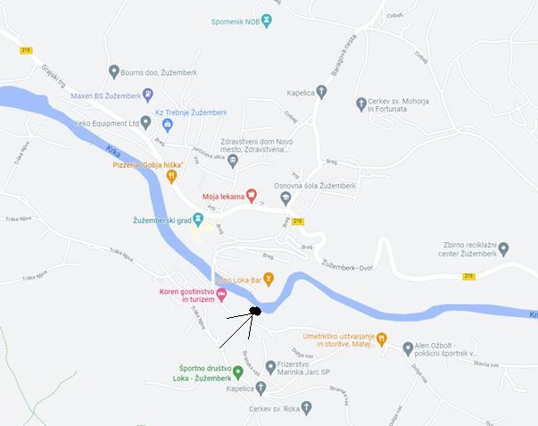

Dobre strani ponudbe Naravnega kopališča Loka (Žužemberk):
- kopališče Loka je priljubljeno naravno kopališče, ki v poletnem času privablja številne domačin in druge obiskovalce;
- v okviru kopališča je na razpolago brezplačno prostrano parkirišče;
- plaža je travnata in nudi senco pod krošnjami dreves;
- na voljo je tudi manjši pomol, kjer obiskovalci lahko sedijo ali skačejo v reko;
- v turistični sezoni deluje Loco Loka Bar, kjer gostom nudijo pestro ponudbo osvežilni pijač in sladoledov (Slika 3);
- v bližini se nahaja Gostišče Koren, ki nudi čudovit pogled na grad Žužemberk in je le nekaj metrov pod znamenitimi žužemberškimi slapovi
- Gostišče Koren gostom nudi možnost izposoje čolnov, izvajanje team buildingov, kampiranje, ribolov ter nastanitev v udobnih sobah;
- v okviru naravnega kopališča Loka so zelo atraktivne hiške na drevesih, ki so nastale leta 2013 v okviru projekta Endor (Slika 2).

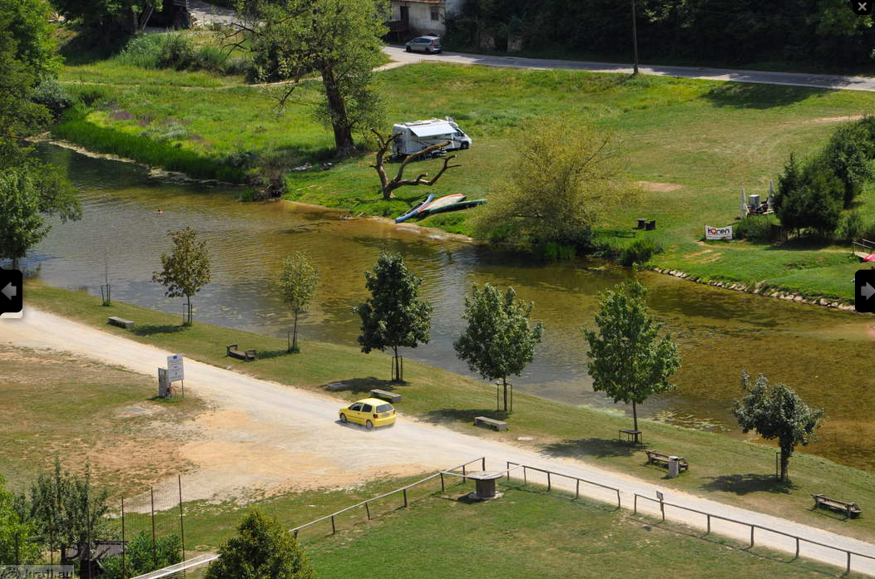

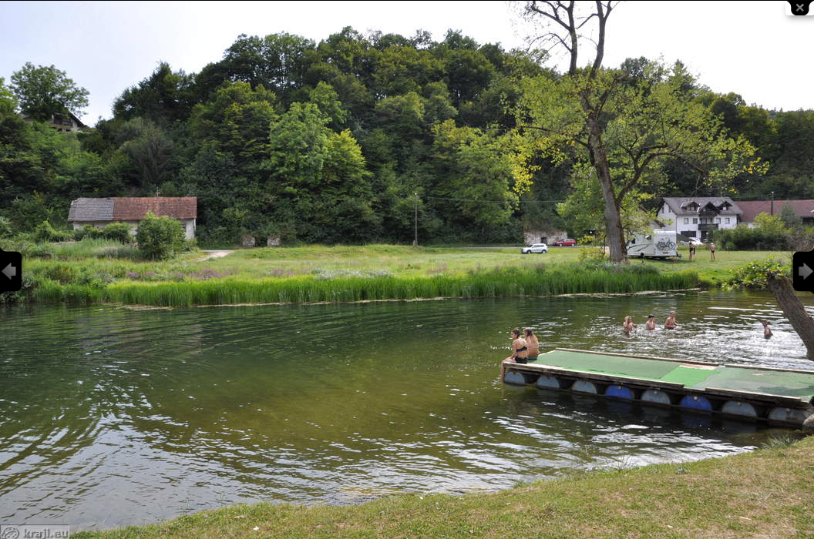
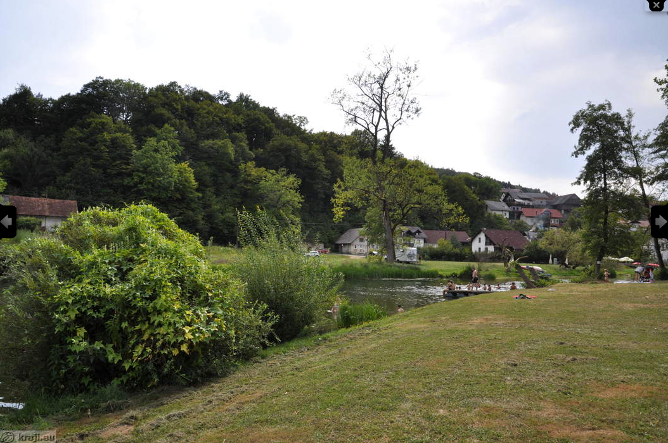

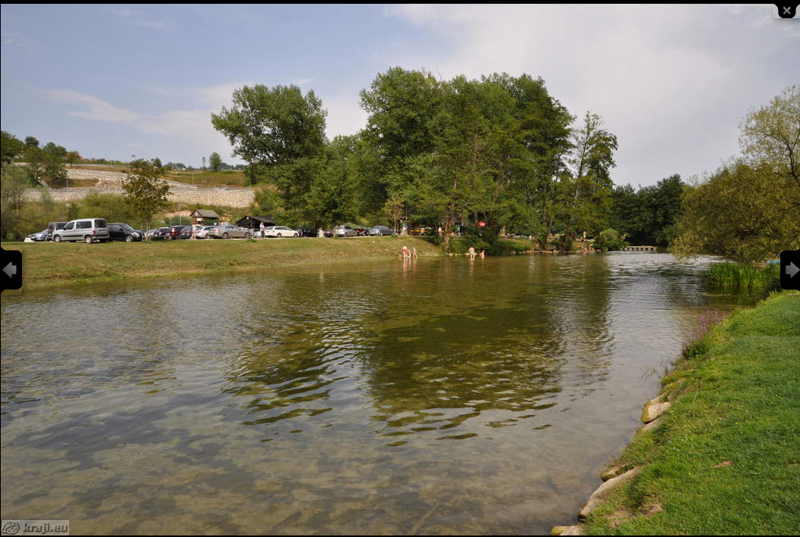
Slika 1: Naravno kopališče Loka, Žužemberk

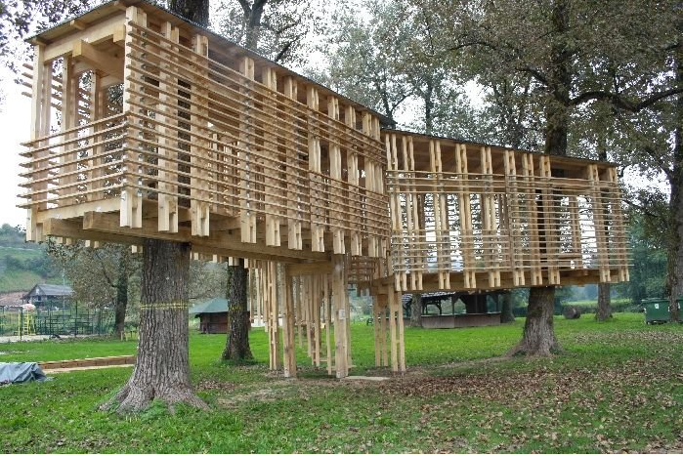
Slika 2: Hiške na drevesih

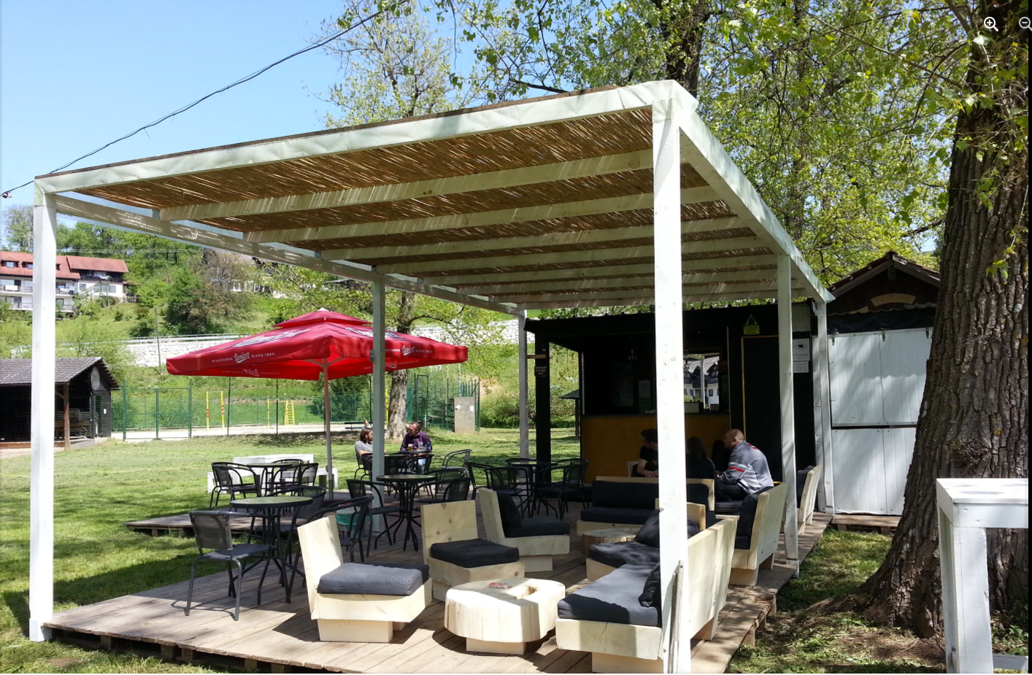
Slika 3: Loco Loka bar

4. 11 naravno kopališče jez, straža

1 Operativni načrt

V tabeli 1 prikazujemo operativni načrt za proučevanje Naravnega kopališča Loka, Žužemberk.
Tabela 1: Operativni načrt za proučevanje jezera Črnava
Opis naloge |  | Preučevanje Naravnega kopališča Loka, Žužemberk.
Cilj naloge |  | Spoznati značilnost Naravnega kopališča Loka, Žužemberk.
Pripomočki za delo |  | Računalnik, splet
Št. | Datum | Izvajalci | Opis aktivnosti | Št. ur
1 | 7. 2. 2022 | Rok Bečić | Načrtovanje analize | 0,5
2 | 7. 2. 2022 | Rok Bečić | Izvedba analize | 1
3 |  |  | Skupaj | 1,5

2 Izvedba analize

S pomočjo zgornjega teksta in slik smo prišli do naslednjih odgovorov, ki jih navajamo spodaj.

K točki 1: Kopališče Loka se nahaja jugo-vzhodno od Žužemberka v oddaljenosti nekaj sto metrov.

Dobre strani ponudbe Naravnega kopališča Loka (Žužemberk):
- kopališče Loka je priljubljeno naravno kopališče, ki v poletnem času privablja številne domačin in druge obiskovalce;
- v okviru kopališča je na razpolago brezplačno prostrano parkirišče;
- plaža je travnata in nudi senco pod krošnjami dreves;
- na voljo je tudi manjši pomol, kjer obiskovalci lahko sedijo ali skačejo v reko;
- v turistični sezoni deluje Loco Loka Bar, kjer gostom nudijo pestro ponudbo osvežilni pijač in sladoledov (Slika 3);
- v bližini se nahaja Gostišče Koren, ki nudi čudovit pogled na grad Žužemberk in je le nekaj metrov pod znamenitimi žužemberškimi slapovi
- Gostišče Koren gostom nudi možnost izposoje čolnov, izvajanje team buildingov, kampiranje, ribolov ter nastanitev v udobnih sobah;
- v okviru naravnega kopališča Loka so zelo atraktivne hiške na drevesih, ki so nastale leta 2013 v okviru projekta Endor (Slika 2).

Slika 4: Naravno kopališče Loka, Žužemberk

Slika 5: Hiške na drevesih

Slika 6: Loco Loka bar

4. 12 trebanjsko kopališče (reka temenica)

1 Operativni načrt

V tabeli 1 prikazujemo operativni načrt za proučevanje Trebanjskega kopališča.
Tabela 1: Operativni načrt za proučevanje jezera Črnava
Opis naloge |  | Preučevanje Trebanjskega kopališča.
Cilj naloge |  | Spoznati značilnost Trebanjskega kopališča.
Pripomočki za delo |  | Računalnik, splet
Št. | Datum | Izvajalci | Opis aktivnosti | Št. ur
1 | 7. 2. 2022 | Rok Bečić | Načrtovanje analize | 0,5
2 | 7. 2. 2022 | Rok Bečić | Izvedba analize | 1
3 |  |  | Skupaj | 1,5

2 Izvedba analize

K točki 1: Trebanjsko kopališče se nahaja v Trebnjem v bližini železniške postaje Trebnje.

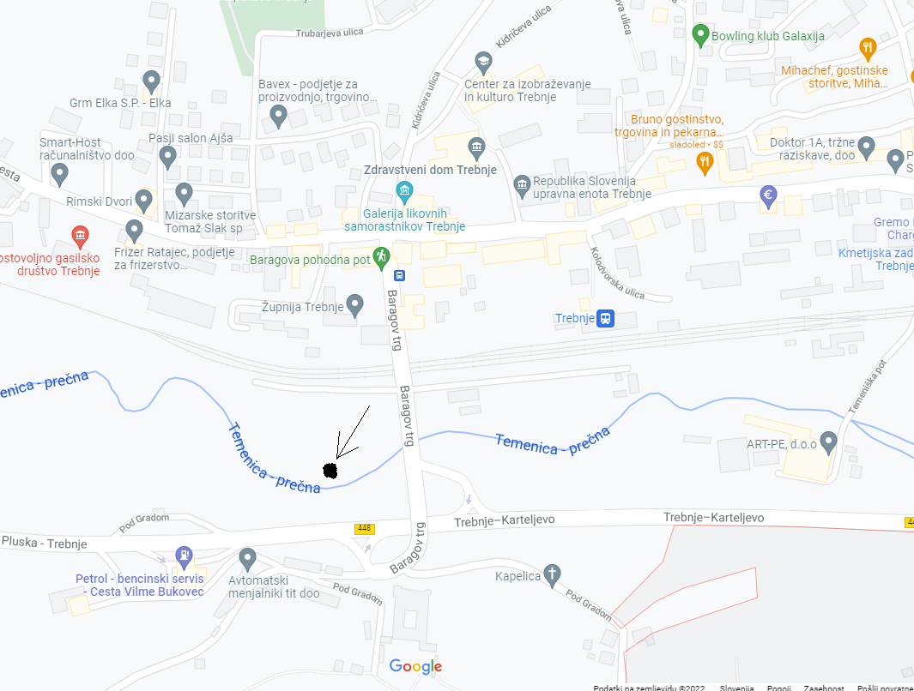

Dobre strani ponudbe Trebanjskega kopališča:
- voda bi bila lahko bolj globoka, vendar je možno plavati (Slika 7);
- najbolj je mogoče zaplavati pri zapornici (voda je čista, a kalna);
- voda ima okoli 20 stopinj Celzija.

Slabe strani ponudbe Trebenjskega kopališča:
- gnojnica na travnikih ob reki Temenici;
- ni opravljena mikrobiološka raziskava vode, če je primerna za kopanje;
- potrebne so čistilne akcije;
- ostanke nekdanjega bazena bi bilo treba odkopati, da bi lahko kopališče spet zaživelo.

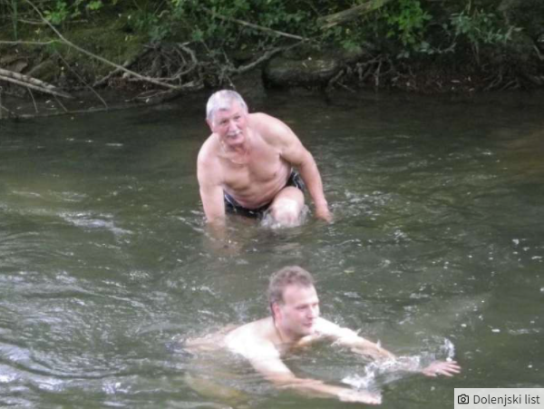

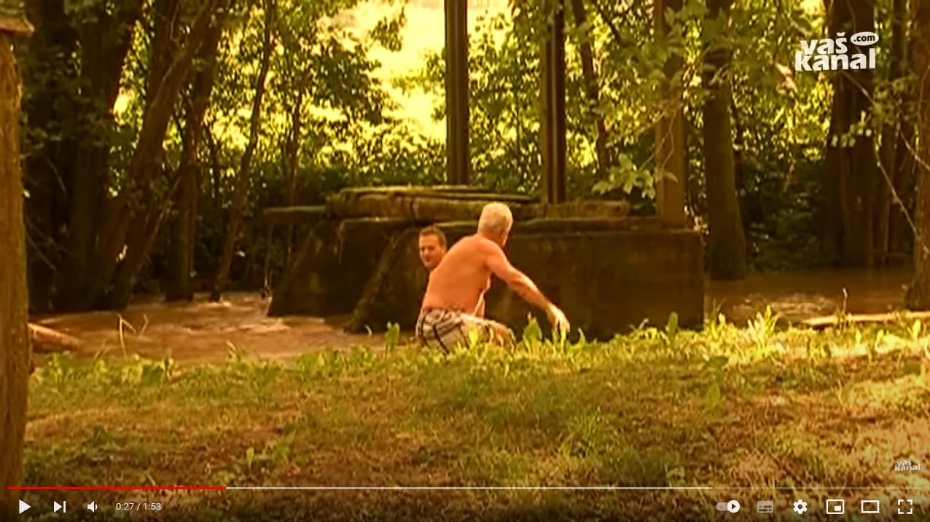

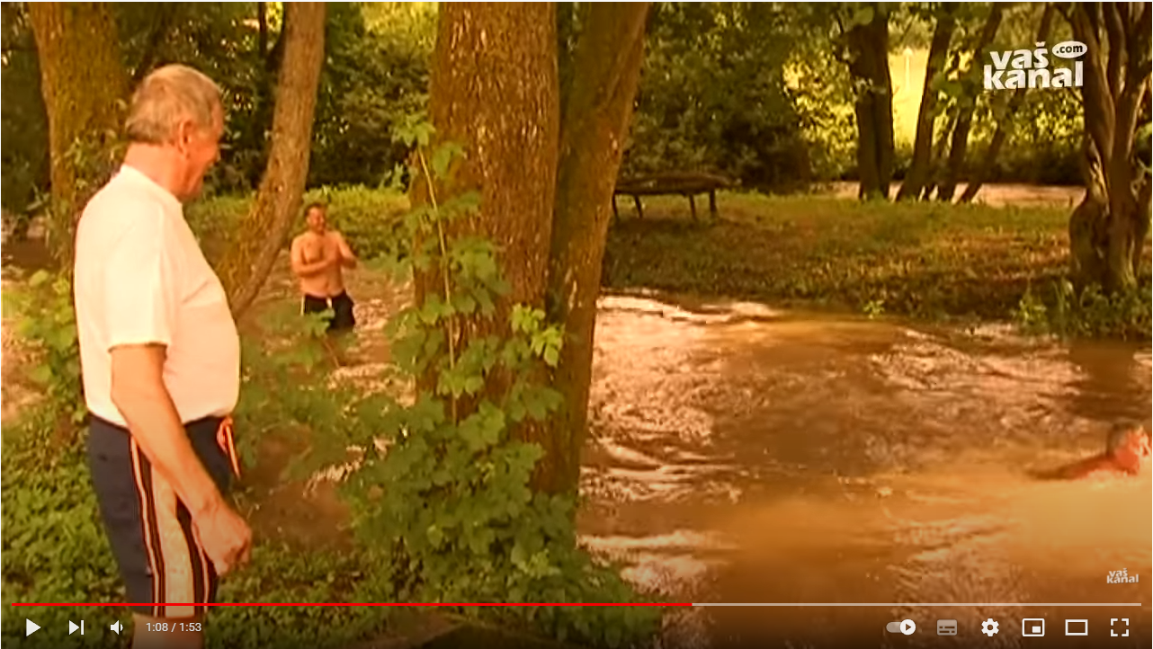
Slika 7: Trebanjsko kopališče na reki Temenici

4. 12 naravno kopališče jez, straža

1 Operativni načrt

V tabeli 1 prikazujemo operativni načrt za proučevanje naravnega kopališča Jez, Straža
Tabela 1: Operativni načrt za proučevanje jezera Črnava
Opis naloge |  | Preučevanje naravnega kopališča Jez, Straža.
Cilj naloge |  | Spoznati značilnost naravnega kopališča Jez, Straža.
Pripomočki za delo |  | Računalnik, splet
Št. | Datum | Izvajalci | Opis aktivnosti | Št. ur
1 | 7. 2. 2022 | Rok Bečić | Načrtovanje analize | 0,5
2 | 7. 2. 2022 | Rok Bečić | Izvedba analize | 1
3 |  |  | Skupaj | 1,5

2 Izvedba analize

K točki 1: Naravno kopališče Jez, Straža se nahaja v naselju Straža oziroma v Vavti vasi.
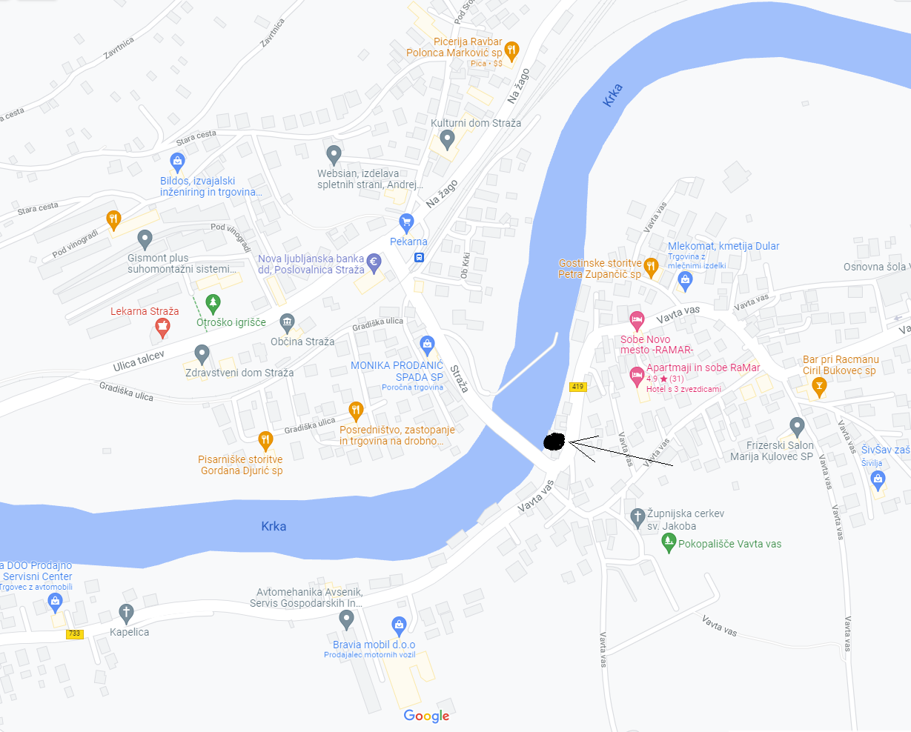

Dobre strani ponudbe naravnega kopališča Jez, Straža:
- voda je dobre kakovosti za kopanje (Slika 9).

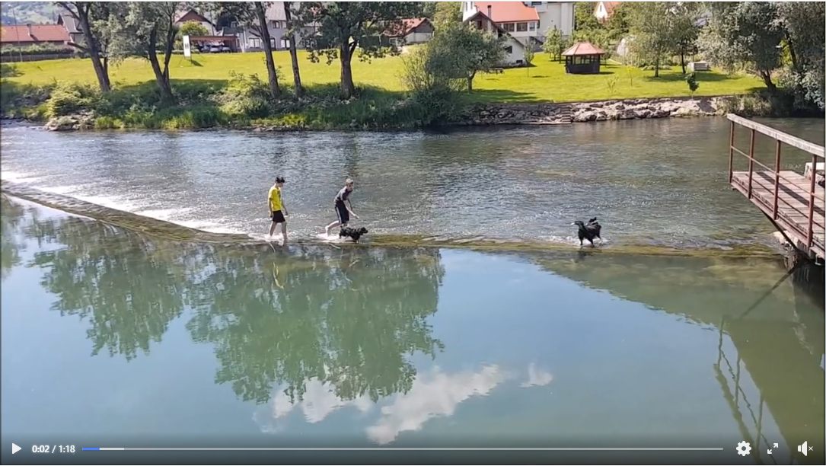
Slika 8: Naravno kopališče Jez, Straža

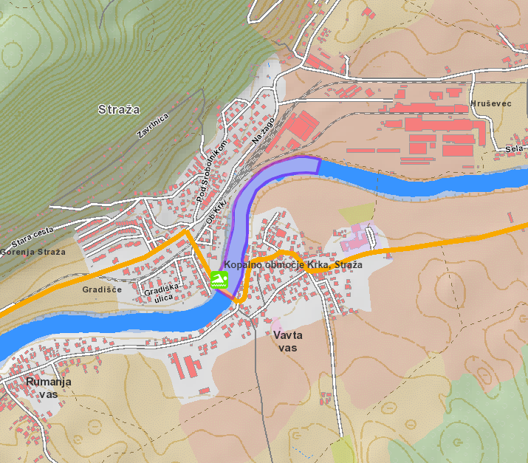
Slika 9: Voda je dobre kakovosti za kopanje

4. 14 naravno kopališče kolpa (kamp kolpa)

1 Operativni načrt

V tabeli 1 prikazujemo operativni načrt za proučevanje naravnega kopališča Kolpa (Kamp Kolpa).
Tabela 1: Operativni načrt za proučevanje jezera Črnava
Opis naloge |  | Preučevanje naravnega kopališča Kolpa (Kamp Kolpa).
Cilj naloge |  | Spoznati značilnost naravnega kopališča Kolpa (Kamp Kolpa).
Pripomočki za delo |  | Računalnik, splet
Št. | Datum | Izvajalci | Opis aktivnosti | Št. ur
1 | 21. 2. 2022 | Rok Bečić | Načrtovanje analize | 0,5
2 | 21. 2. 2022 | Rok Bečić | Izvedba analize | 1
3 |  |  | Skupaj | 1,5

2. Načrtovanje analize

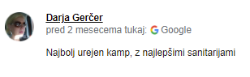
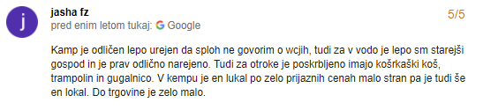
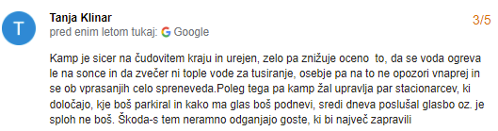
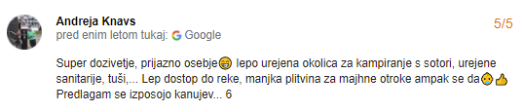
3 Izvedba analize

K točki 1: Naravno kopališče Kolpa (Kamp Kolpa), se nahaja v južnem delu naselju Vinica.

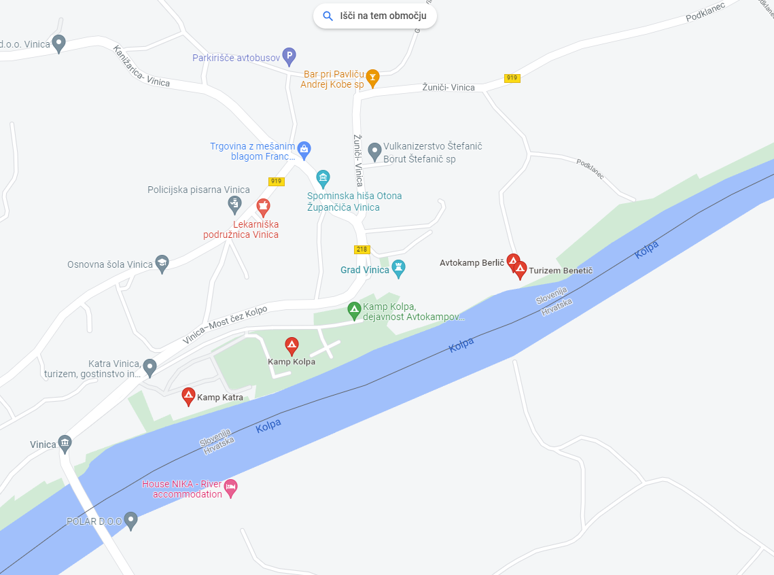
Slika 10: Naravo kopališče Kolpa (Kamp Vinica)

Dobre strani ponudbe naravnega kopališča Kolpa, Kamp Kolpa:
- ugoden vstop na plažo iz Kampa Kolpa (stopnice);
- uživanje otrok v vodi in ob vodi;
- za otroke je poskrbljeno (koš za košarko, trampolin, gugalnico …);
- dober kamp z dobrimi sanitarijami;
- psi so dobrodošli;
- lepa plaža;
- v kampu sta 2 lokala po zmernih cenah, v bližini je trgovina;
- možnost supanja;

Slabe strani ponudbe naravnega kopališča Kolpa, Kamp Kolpa:
- topla voda v Kolpi v poletnih mesecih;
- v kampu zvečer ni tople vode za tuširanje;
- borba med upravitelji kampa in gosti glede glasnosti glasbe;
- ni izposoje kanujev, kajakov.

